SCHEDA INFORMATIVA

Denominazione Scuola I.T.C. Galileo Galilei
Indirizzo Via G. B. Nicol 35 - 10051
Telefono 011/9328042
Fax 011/9320988
Comune di Avigliana

IMPIANTI SPORTIVI:

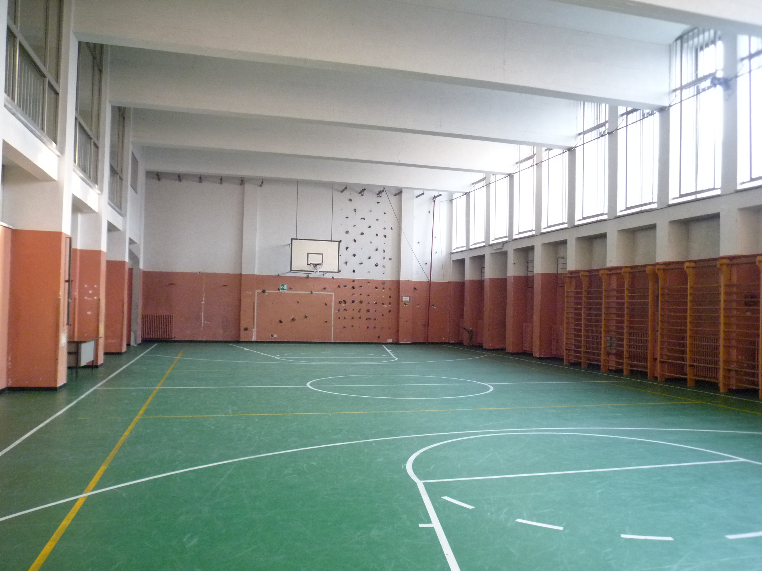

PALESTRA
DIMENSIONI: 25.70 m. x 12 m.
ALTEZZA: 6.10 m.
MQ: 308

ATTIVITA’ PRATICABILI:
Ginnastica a corpo libero, minibasket e minivolley.

NOTE
Accesso diretto agli spogliatoi al piano palestra.
Tipo di pavimentazione: PVC.

SERVIZI:
- Spogliatoi atleti: 2
- Wc: 3

CONCESSIONE UTILIZZO:

Per informazioni circa la possibilità di accedere agli impianti rivolgersi alla sede del Comune di Avigliana.
MAIL: comuneavigliana@cert.legalmail.it
TELEFONO: 011.9769132/119

Per informazioni di altra natura potete rivolgervi alla Città metropolitana di Torino.
MAIL: impiantisport@cittametropolitana.torino.it
TELEFONO: 011.8616244 – 45 – 46 – 47

